- Pałac Biskupi. Kielce.
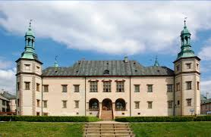

- Muzeum Zabawek i Zabawy. Kielce.
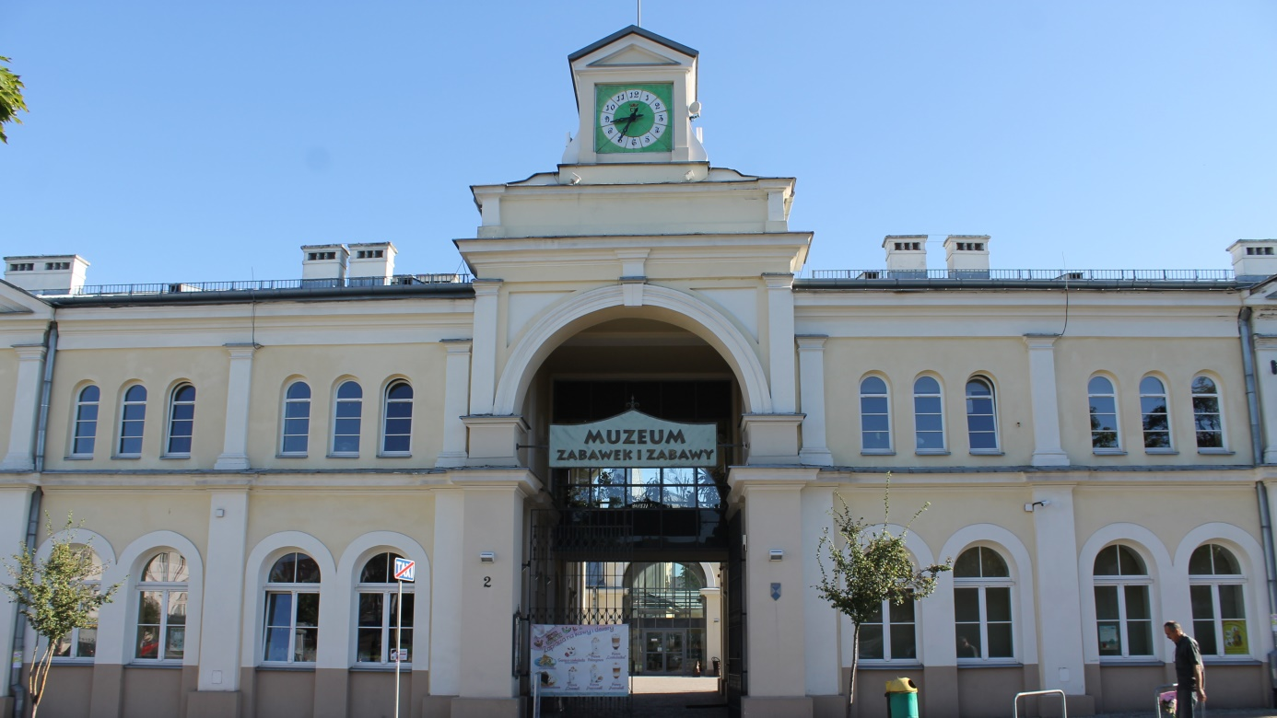

- Świętokrzyski Park Narodowy. Kielce.
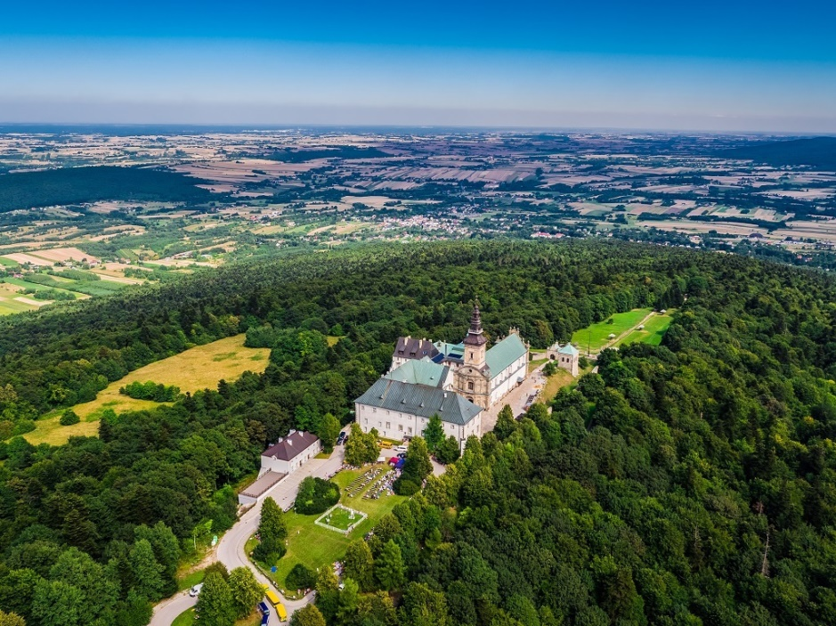

- Kościół i klasztor Karczówka. Kielce.
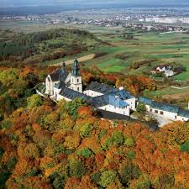
- Lodospad na Kadzielni. Kielce
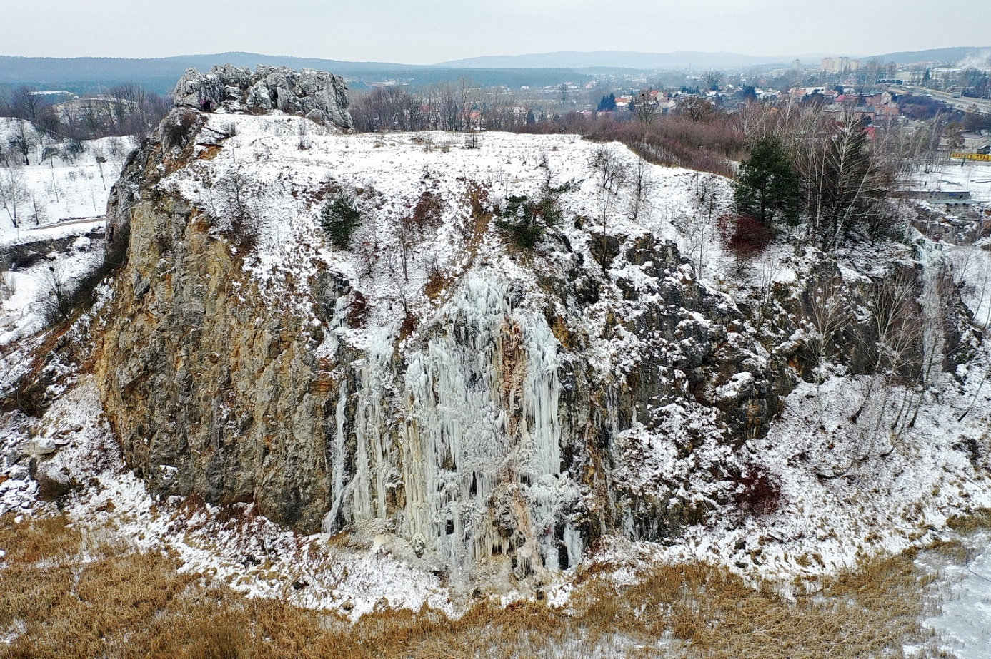

- Dąb Bartek
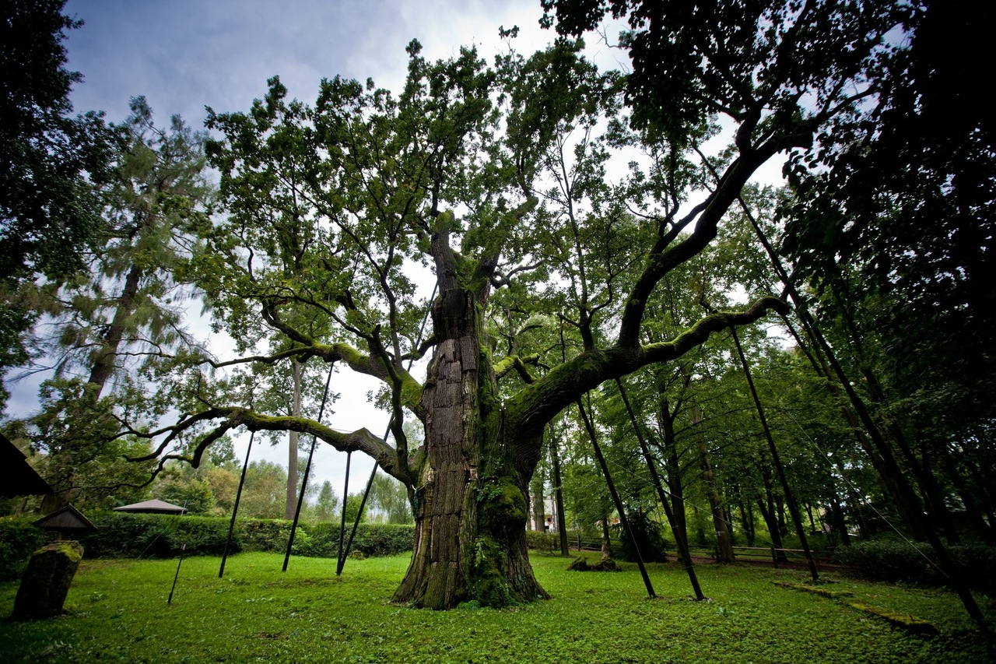

- Ruiny zamku w Chęcinach
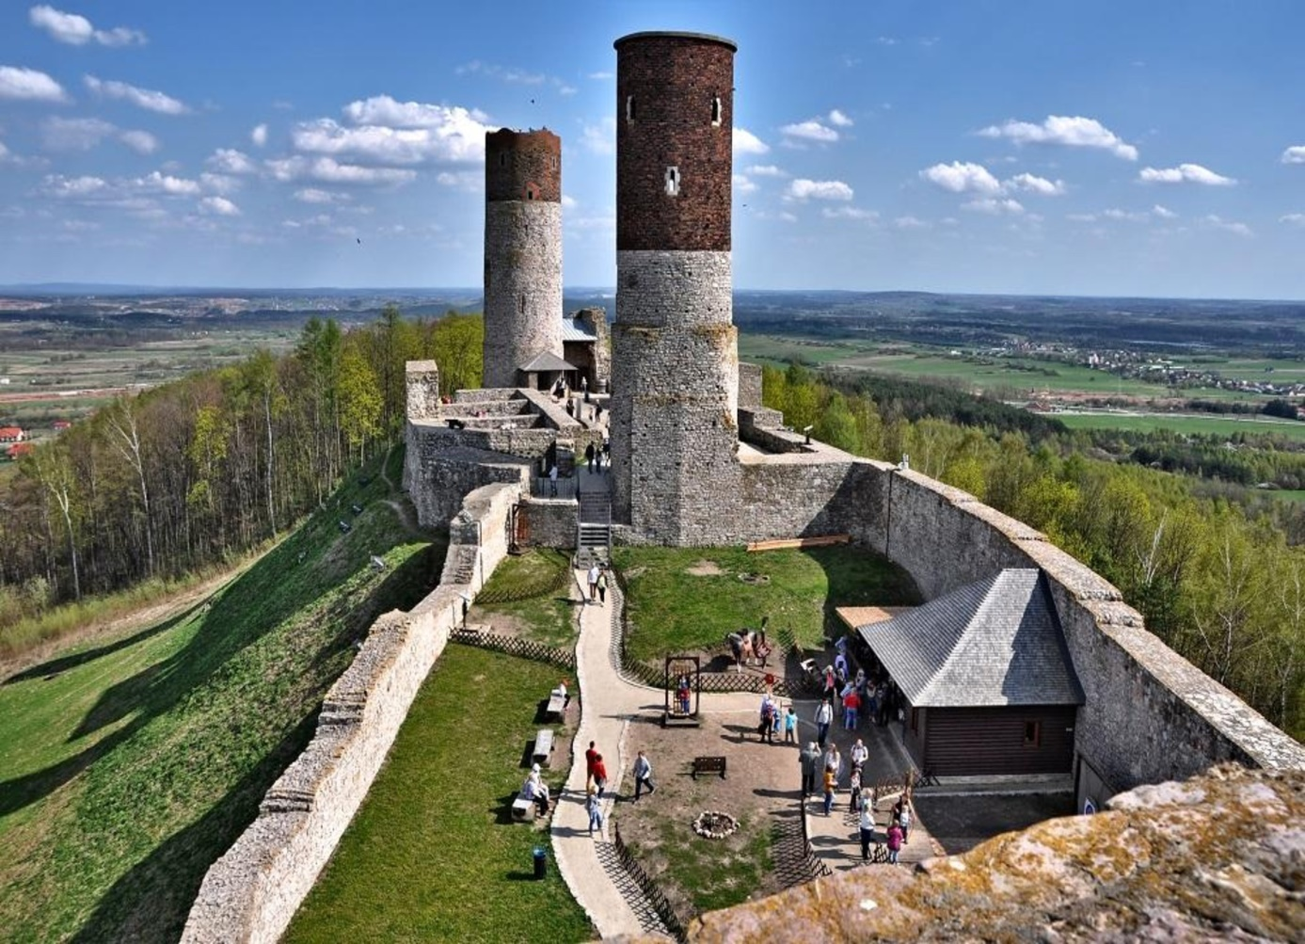

- Jaskinia Raj
